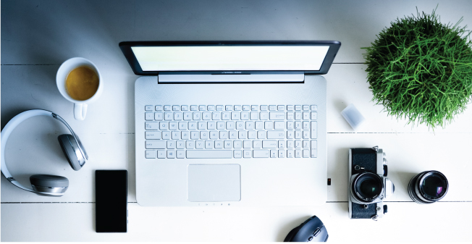

|  |
| --- |
| Prueba técnica  Desarrollo y Diseño Web **Instrucciones Generales**  1. Tienes **30 minutos** para completar la prueba. 2. Debes desarrollar Mockups facilitados de forma sencilla utilizando HTML, CSS, y JavaScript (sin frameworks como Bootstrap). 3. Entregar el código en un repositorio de GitHub o como archivo comprimido con el proyecto y las instrucciones de instalación.   **Requisitos de la Prueba:**   1. **Diseño Responsivo:**    * Crear una página que replique el diseño mostrado en las imágenes proporcionadas (versión escritorio y móvil).    * La página debe adaptarse correctamente a diferentes resoluciones de pantalla. 2. **Estructura HTML:**    * Utilizar HTML o HTML5, siguiendo las buenas prácticas para la semántica web.    * Incluir una estructura clara y accesible (header, section, footer, etc.). 3. **Estilo CSS:**    * Seguir el diseño mostrado en las imágenes con precisión, asegurando que los colores, tipografía, y disposición de los elementos coincidan con el modelo proporcionado.    * No se permite el uso de frameworks CSS como Bootstrap, pero puedes usar Flexbox o Grid para la disposición de los elementos. 4. **Interactividad con JavaScript:**    * Implementar la funcionalidad de los sliders y cualquier interacción que se muestre en las imágenes. |
|  |

**Requisitos de la Prueba:**

1. **Optimización y buenas prácticas:**
   * La página debe cargar rápidamente, por lo que se evaluará la optimización de imágenes y la eficiencia del código.
   * Validar el código HTML y CSS con herramientas como W3C Validator.
2. **Accesibilidad:**
   * Asegurarse de que la página sea accesible para todos los usuarios (uso correcto de etiquetas alt en imágenes, contrastes adecuados, estructura semántica).

**Entrega Final:**

* URL de GitHub con el proyecto o un archivo comprimido con todo el código fuente.
* Breve archivo README explicando el enfoque utilizado, las tecnologías implementadas y cualquier instrucción necesaria para ejecutar el proyecto localmente.

**Imágenes de referencia:**

**Versión de escritorio:** 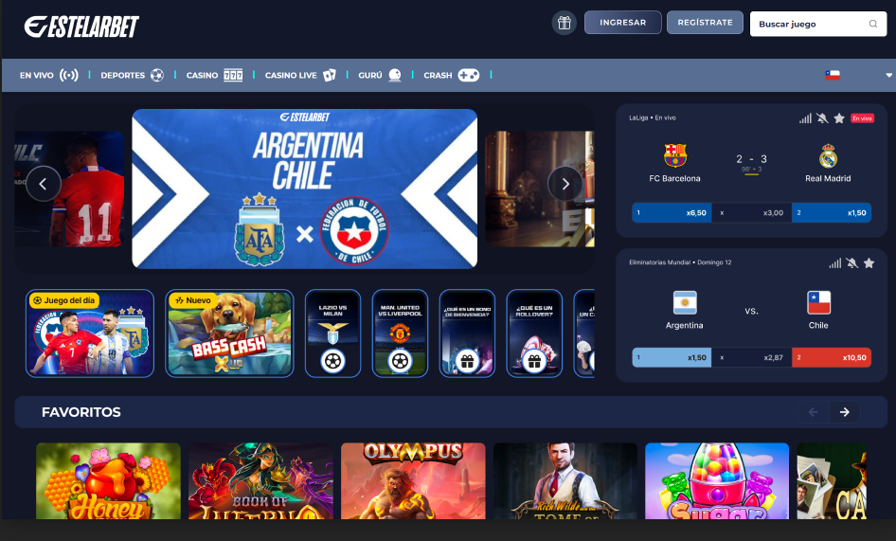

|  |  |  |
| --- | --- | --- |
|  | |  |
|  |  | |

**Imágenes de referencia:**

**Versión móvil:**

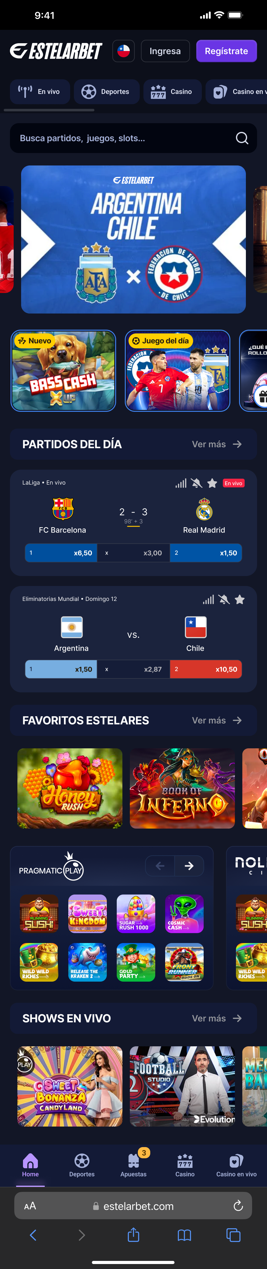

|  |
| --- |
|  |
| Página 2 |